Styrelsens förslag och motioner

Styrelsens förslag

Styrelsens förslag nr 1. ” Kostnadslättnad för extraordinära insatser”
Som uppskattning för extraordinära arbetsinsatser som både skapat värde och lett till betydande besparingar för föreningen, föreslår styrelsen en avgiftsbefrielse av den allmänna årsavgiften för Jan Arrhénborg och Joakim Lindberg under åren 2026–2029. Arbetsinsatserna under verksamhetsåret 2025 har bland annat bestått i mer än två veckors heltidsarbete var, i samband med restaureringen av kanalbryggan.
Styrelsens förslag till beslut: Jan Arrhénborg och Joakim Lindberg beviljas befrielse från den allmänna årsavgiften för åren 2026–2029.

Motioner

Motion nr 1. Motion om ängen utanför Jansson/Krondahl
Författare: Åke och Åsa Jansson
Övriga bidragare: Nils Krondahl o Kerstin Silverstolpe
Bakgrund
Vi sökte sommarställe med vattenkontakt med lekytor för barn och barnbarn. På Rumme hittade vi det vi sökte. Att vi skulle hamna i ett litet tomtområde tyckte vi också skulle bli trevligt. Vi är pensionärer och bor halva året på Muskö så utsikten är väldigt viktig för oss.
Efter att vi köpt Rummevägen 8 år 2017 har vi fortsatt med att hålla ängen och diket mellan våra tomter och Norrviken i det skick de var när vi flyttade in. Förre ägaren av vårt hus Norén hade röjt sly och klippt gräs för att kunna behålla den lilla sjöglimt som finns från vår fastighet. Vi bifogar bild från mäklarens prospekt 2017.
Vår tomtförening har ett stort område med gemensam mark, bryggor mm som kräver mycket arbete för att hållas trivsamt och i ordning. Flera grupper har tilldelats ansvarar för skötseln av olika områden. Den grupp som ansvarar för den äng vi talar om är Gravfältsgruppen som Tina Nässling leder. Under de första åren fick jag några kommentarer och synpunkter från Tina såsom.
”Synd att klippa ängen där det växer så mycket blommor”
”Gräset borde kunna slås med lie vid slåttertiden”
”Bra för pollineringen att vänta med att slå gräset”
”Ni har ju trädgårdstomt och dom har ingen rätt till sjöutsikt”
Vi tycker väldigt mycket om Tina som person men vi har helt olika uppfattningar om det lilla stycke äng vi talar om.
Den 19 april 2023 blev vi per mejl från styrelsen, tillsammans med Krondahls och Tina samt några ytterligare kallade till möte på den kommande arbetshelgen. Söndagen den 23 april träffades Ilona Orgmetz (sekreterare), Tina, Nils, Kerstin, Åsa och jag vid ängen. Sedan anslöt även Erik Ryding (ledamot) och mot slutet även Karin Reichard. Vi diskuterade styrelsens åsikt att ängen inte ser homogen ut mot området norr om ängen. Det borde vara buskar även på ängen. Detta vägdes mot oss närboendes åsikt att vi ville fortsätta att sköta ängen med tillhörande diken som vi gjort hela tiden.
Slutsatsen blev en kompromiss: Vi skulle markera några ställen (3-4) på ängen där låga buskar inte skulle skymma vår sjöutsikt ytterligare. Där skulle planteras buskar som dels var låga och som var lämpliga för marken samt gärna med blommor. Tina och Åke gav varandra en kram som bekräftelse på överenskommelsen. Vi markerade 3 platser med korta plastkäppar och uppfattade att Ilona skulle se till att plantering skulle ske på kommande arbetshelg.
Sommaren gick och även höstens arbetshelg 2023. På sommaren 2024 frågade jag Ilona om hur det blev med buskplanteringen. Svaret blev att det var vi som skulle komma med förslag på växter. Den 18 juni 2024 åkte Åsa och jag och träffade trädgårdsmästaren på Ösmo Plantshop för att diskutera fram förslag på buskar. Vi fick fram 8 förslag på buskar (med priser) som skulle kunna passa. Den 27 juni 2024 skickade vi två mejl till styrelsen och Tina. Ett med lista på 8 buskar med priser och bilder som trädgårdsmästaren rekommenderat. Det andra med bilder på de tre pinnar som vi placerat ut efter att vi slagit ängen. Vi angav också att vilka vi tyckte skulle väljas; Ölandstok och Bruddeutzia. Vi fick ingen reaktion, kommentar eller besked från styrelsen eller Tina på våra förslag.
Den 13 juli 2024 frågade jag Tina om vad det var för vita band som nu knutits på några små kvistar som stack upp på ängen. Jag fick till svar att Tina nu gjort sitt och att styrelsen hanterade frågan. Nästa sommar 2025 slog jag ängen och dikena som jag gjort varje år.
Fortfarande ingen kontakt eller besked från styrelsen.
På arbetshelgen 2026 kunde vi inte närvara då vi varje år vid påsklovet är i fjällen.
När vi kom till Rumme 14 april såg vi med förskräckelse 8 st ”gallerburar” kring uppstickande kvistar som ser ut att vara hassel. Vad tanken är med dessa vet vi inte men vi vet hur hassel ser ut när det växer upp.
Önskat beslut
Vi vill att mötet beslutar att den beskrivna kompromissen om att plantera 3-4 buskar ska gälla.
Övrig information
Vi är villiga att bekosta inköp av lämpliga växter.
På hemsidan under ”Årsmöteshandlingar 2019” finns det av styrelsen framlagda dokumentet ”Trivselråd” Där framgår följande:
”Planteringar och insynsskydd
Plantering av häckar, insynsskydd, buskage och dylikt ska alltid diskuteras med berörda grannar. Det är god ton. Att vara berörd innebär inte endast att man har tomten bredvid utan det är alla som får sin siktlinje berörd. Placering ska självklart vara så hänsynsfull som möjligt och förståelse för andras önskemål bör tas i beaktan. Vi vet av erfarenhet att utsikt är attraktivt och därför bör ingen försämra detta för någon granne med uppsåt.
Tanken att behandla andra så som jag själv vill bli behandlad är en god regel som leder till respektfullt bemötande.”

Detta bör tillämpas såväl mellan grannar som mellan styrelse och medlemmar.
Bilaga – Rummeprospekt 2017
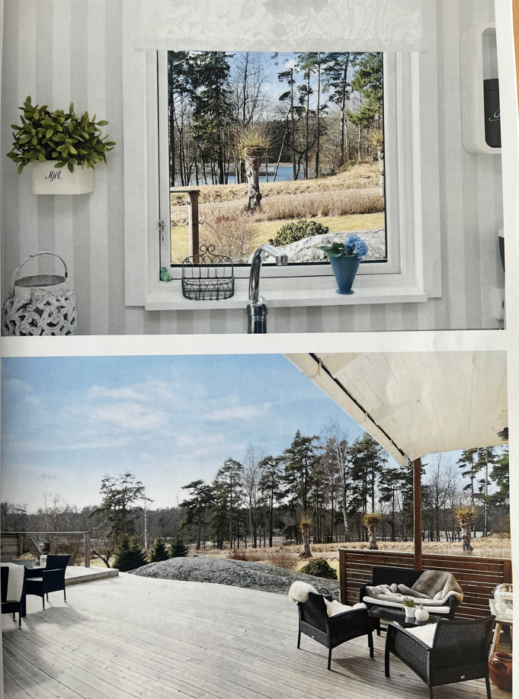

Styrelsens kommentar till motionen:
Styrelsen och motionärerna har delvis olika bild av händelseförloppet, men styrelsen konstaterar att dialogen om området har pågått under flera år och att en kompromiss diskuterades vid arbetshelgen 2023. Styrelsen går inte på motionärens linje gällande val av växter, då föreslagna buskar är av trädgårds- och prydnadskaraktär och inte är förenliga med Gravfältsgruppens skötselplan för området, som är beslutad av föreningens medlemmar. Skötselplanen förordar ängsmarkskaraktär med mjuk övergång av enstaka hasselbuskage. Hassel är ett naturligt inslag i området och kan hållas på en höjd som inte skymmer utsikten, vilket är syftet med de åtta skyddsanordningarna som placerats ut. Styrelsen föreslår därför avslag på motionen.
Styrelsens förslag till beslut: Motionen avslås.

Motion nr 2. Muddring kanalbryggan
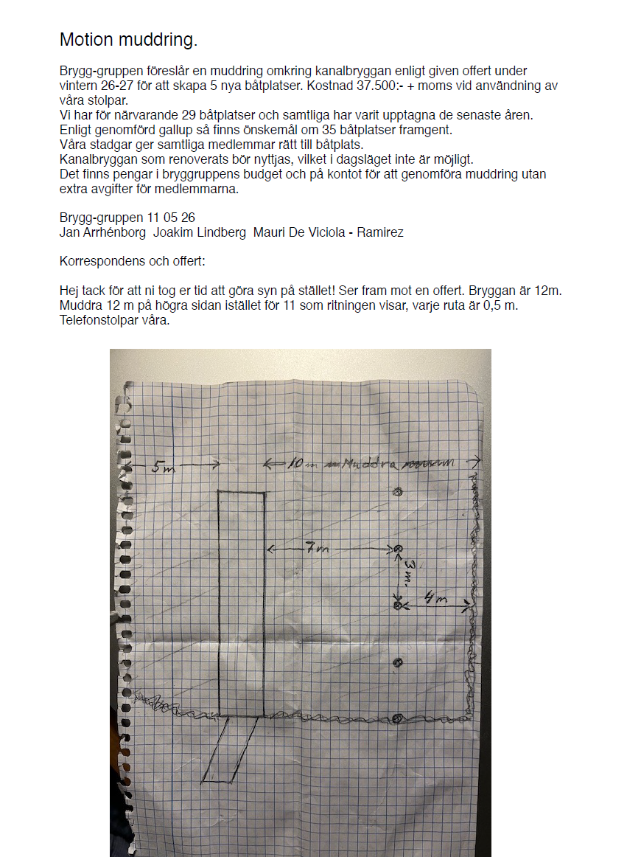

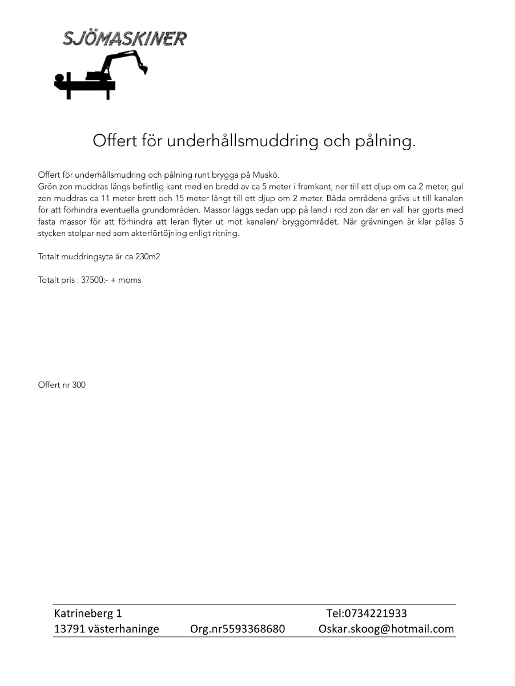

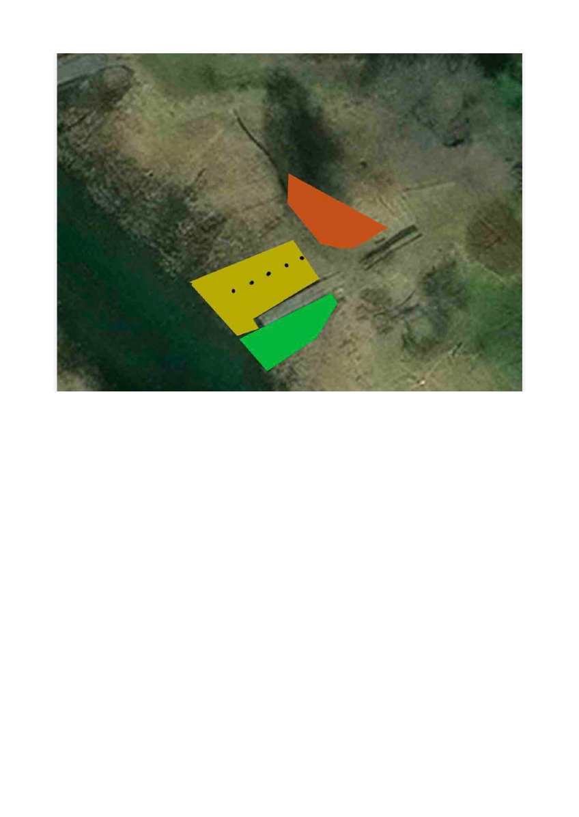

Styrelsens kommentar till motionen: Styrelsen tillstyrker motionen. Samtliga 29 båtplatser har varit belagda under flera år och efterfrågan på ytterligare platser är dokumenterad. Kanalbryggan, som nyligen renoverats, möjliggör nu en utökning som inte hade varit möjlig tidigare. Finansiering kan ske inom bryggruppens befintliga budget utan extra avgifter för medlemmarna. Styrelsen noterar att kostnaden för muddringen uppgår till 37 500 kr exkl. moms (46 875 kr inkl. moms), och att föreningen som icke momsregistrerad bär hela kostnaden inkl. moms.

Styrelsens förslag till beslut: Stämman uppdrar till styrelsen att genomföra muddring vid kanalbryggan för att möjliggöra fem nya båtplatser, inom en budget om högst 47 000 kr inkl. moms, att finansieras inom bryggruppens befintliga medel. Arbetet planeras genomföras vintern 2026/2027.

Motion nr 3. Framkomlighet på Grävlingsstigen

Författare
Tina Nässling och vägfogde

Beskrivning av motionen
Grävlingstigen tillhör Rummes gamla vägnät och har aldrig åtgärdats av föreningen, trots att samtliga övriga vägar på Rumme sköts gemensamt. Stigen leder fram till Sjöstugan och används av fastighetsägare, gäster och båtägare.
Historiskt sett valdes stigen bort från det ordinarie vägnätet 1959 då dåvarande ägare inte önskade bilväg fram till fastigheten. Situationen är i dag en annan – körbar framkomlighet är nödvändig både för boende och för transporter till och från sjön.
Framkomlighet och säkerhet
Under vintermånaderna är stigen lerig och hal, vilket gör framfarten svår och riskfylld. Plogning har hanterats privat av fastighetsägaren, något som inte är hållbart långsiktigt. En allvarlig aspekt gäller också räddningstjänstens möjlighet att nå fastigheten vid behov – i nuvarande skick finns ingen garanti för att ambulans eller brandbil kan ta sig fram.
Förslag till genomförande
Genomförandet baseras på förslag från Håkan Öhman samt erfarenhet från liknande åtgärder på Rumme, är kostnadseffektivt och utformat så att det går att komplettera vid behov.
- Förbereda genom att skrapa/hyvla delar av vägen, främst den nedre kanten av vägen. Ta bort enstaka sten och stubb som försvårar framkomlighet och plogning.
- Lägga på grövre material, bergkross 0–30, som bildar ett starkt underlag. 2 lass (30 ton) – kostnad 8 600 kr inkl. transport. Sprids/läggs ut med grävmaskin.
- Tilljämning med grävmaskin samt paddning av ytan med markvibrator.
- Om ytan blir för grov kan ett lass 0–16 väggrus spridas ovanpå – kostnad 4 500 kr
Håkan Öhman kan utföra allt grävmaskinsarbete samt paddning med markvibrator till en kostnad av 5 625 kr.

Önskat beslut
Stämman beslutar att uppdra till styrelsen att genomföra upprustning av Grävlingstigen till körbart skick inom en budget om högst 18 725 kr, varav ca 14 225 kr bedöms som normalkostnad och resterande 4 500 kr utgör reserv för eventuellt ytterligare behov av väggrus, samt att Grävlingsstigen ska återföras till föreningens gemensamma vägnät.

Övrig information till styrelsen
Arbetet bör påbörjas så snart mark och väderlek tillåter.

Styrelsens kommentar till motionen: Styrelsen tillstyrker motionen. Grävlingsstigen har länge stått utanför föreningens gemensamma vägnät av historiska skäl som inte längre är relevanta. Styrelsen delar motionärernas bedömning att körbar framkomlighet är nödvändig, såväl för de boende som för räddningstjänstens möjlighet att nå fastigheten.
Styrelsens förslag till beslut: Stämman uppdrar till styrelsen att genomföra upprustning av Grävlingstigen till körbart skick inom en budget om högst 18 725 kr, samt att Grävlingsstigen återförs till föreningens gemensamma vägnät fram till tomtgräns.

